Ngày soạn: ..............
Ngày dạy: ....................
TIẾT 1,2. CHỦ ĐỀ 1: VẼ TĨNH VẬT CÓ BA VẬT MẪU
Thời gian thực hiện: (2 tiết)
I. MỤC TIÊU
1. Kiến thức
- Nhận biết được vẻ đẹp về hình dáng, cấu trúc, tỉ lệ, bố cục của vật mẫu;
- Biết cách sắp xếp hình vẽ cân đối và hợp lí trên giấy.
- Hiểu được các sắc độ đậm nhạt để tạo không gian cho tranh tĩnh vật.
- Vẽ được tranh tĩnh vật có đặc điểm gần giống mẫu vẽ.
- Giới thiệu, nhận xét và nêu được cảm nhận thẩm mỹ trong bài tập của mình và của bạn.
2. Năng lực
Năng lực chung:
HS có năng lực tự học, tự giải quyết vấn đề và sáng tạo, năng lực tự quản lý, hợp tác nhóm, năng lực quan sát, khám khá, năng lực biểu đạt, năng lực thực hành,
Năng lực chuyên biệt
- Nhận biết được yếu tố thẩm mĩ trong đời sống.
- Nhận biết được yếu tố, nguyên lí tạo hình ở đối tượng thẩm mĩ.
- Cảm nhận được vẻ đẹp của đối tượng thẩm mĩ.
- Nhận biết được ý tưởng thẩm mĩ của sản phẩm, tác phẩm mĩ thuật.
- Nhận biết được giá trị của sản phẩm, tác phẩm mĩ thuật trong đời sống.
- Nêu được ý tưởng thể hiện đối tượng thẩm mĩ.
- Lựa chọn được hình thức thực hành, sáng tạo thể hiện ý tưởng thẩm mĩ.
- Vận dụng được một số yếu tố, nguyên lí tạo hình trong thực hành sáng tạo.
- Biết cách trưng bày, giới thiệu sản phẩm mĩ thuật của cá nhân và nhóm học tập.
- Vận dụng được sản phẩm, tác phẩm nghệ thuật phục vụ cho học tập và đời sống.
3. Phẩm chất
- Nhân ái: yêu cái đẹp, yêu cái thiện; tôn trọng sự khác biệt; cảm thông, độ lượng và sẵn lòng giúp đỡ bạn bè.
- Chăm chỉ: chăm học, chăm làm, hăng say học hỏi và nhiệt tình tham gia công việc chung của nhóm
- Trung thực: học sinh cần được rèn luyện tính thật thà, ngay thẳng trong học tập và hoạt động.
- Trách nhiệm: có trách nhiệm bảo vệ và giữ gìn với những sản phẩm cá nhân và nhóm hoạt động.
II. THIẾT BỊ DẠY HỌC VÀ HỌC LIỆU
1. GV chuẩn bị:
- Mẫu vẽ: Một vài đồ dùng trong gia đình: ấm tích, bát, bình hoa, khối hộp…
- Giấy vẽ, bút chì, tẩy, que đo, dây dọi
2. HS chuẩn bị:
- Sách hoc mĩ thuật 9 theo định hướng phát triển năng lực học sinh.
- Giấy vẽ, bút chì, tẩy, que đo, dây dọi
III. TIẾN TRÌNH DẠY HỌC
A. HOẠT ĐỘNG KHỞI ĐỘNG
a, Mục tiêu: Tạo hứng thú hấp dẫn với tiết học
b, Nội dung: Hoạt động cá nhân, cá lớp trả lời câu hỏi
c, Sản phẩm: Trả lời miệng
d, Tổ chức thực hiện:
- Giáo viên tổ chức cho học sinh chơi trò chơi lật miếng ghép đoán nội dung tranh.
- HS thực hiện yêu cầu của GV
=> GV giới thiệu chủ đề:
B. HOẠT ĐỘNG HÌNH THÀNH KIẾN THỨC MỚI
Hoạt động 1: (Tiết 1) Vẽ hình
a. Mục tiêu:
- Nhận biết được vẻ đẹp về hình dáng, cấu trúc, tỉ lệ, bố cục của vật mẫu; Biết cách sắp xếp hình vẽ cân đối và hợp lí trên giấy.
- Vẽ được hình bài vẽ tĩnh vật có ba vật mẫu.
- Cảm nhận được vẻ đẹp về hình dáng, cấu trúc, tỉ lệ, bố cục của vật mẫu.
b. Nội dung:
- Sắp đặt mẫu vẽ
- Thực hành vẽ
- Nhận xét bài vẽ
c. Sản phẩm:
- Tập trung vào quan sát đường nét, màu sắc, đậm nhạt của vật mẫu.
- Có khả năng kết hợp mắt và tay, vẽ hình liền mạch không nhấc bút khỏi giấy trong khi vẽ. Làm việc tập trung và yên lặng.
- Học sinh thêm hứng thú với bài học vẽ theo mẫu, yêu thích tìm hiểu, phân tích vẻ đẹp của vật mẫu thông qua hình ảnh, đường nét, tỉ lệ.
d. Cách thực hiện:
Hoạt động của GV- HS | Sản phẩm dự kiến
Bước 1: Chuyển giao nhiệm vụ  1.1. Sắp đặt mẫu vẽ  - GV hướng dẫn học sinh cách bày mẫu. Quan sát vật mẫu ở các góc độ khác nhau để chọn góc vẽ thích hợp.  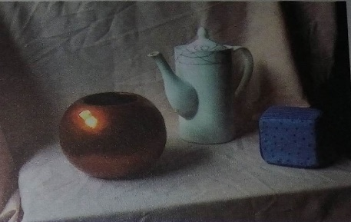  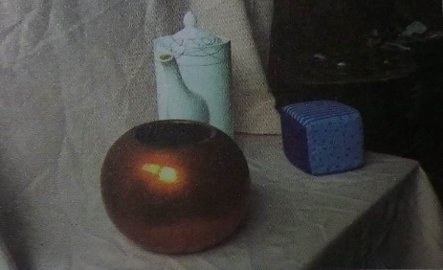  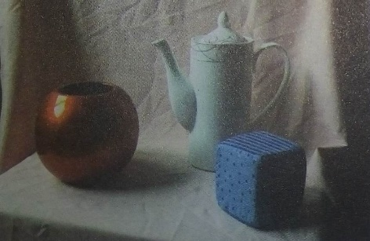  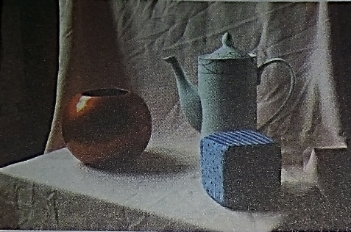  - Trong các hình em đã quan sát, em chọn hình nào? Tại sao?  - Hướng dẫn HS quan sát hướng ánh sáng chính và cũng các bạn sắp xếp lại mẫu vẽ cho phù hợp.  1.2. Thực hành  - GV vẽ thị phạm lên bảng hướng dẫn lại các bước vẽ tranh theo mẫu.  - Yêu cầu học sinh nêu tên các bước vẽ theo mẫu.  - Yêu cầu học sinh quan sát mẫu và vẽ bài.  1.3. Nhận xét  - GV hướng dẫn học sinh quan sát các bài vẽ và thảo luận vể:  + Bố cục  + Hình dáng  + Cấu trúc, vị trí, tỉ lệ của vật mẫu trên bài vẽ.  Bước 2: Thực hiện nhiệm vụ:  - Bày mẫu và quan sát mẫu ở các góc độ khác nhau.  - Quan sát và bày mẫu vẽ.  - Nêu tên các bước vẽ.  - Quan sát mẫu vẽ và thực hành.  Bước 3: Báo cáo thảo luận  - Dán bài lên bảng  - Quan sát nhận xét bài vẽ của mình và của bạn.  Bước 4: Kết luận nhận định  Giáo viên nhận xét và chốt kiến thức | 1. Vẽ hình  1.1. Sắp đặt mẫu vẽ  Trình bày mẫu vẽ, chọn góc nhìn thể hiện được bố cục của mẫu hợp lí.  1.2. Thực hành  Trong khi vẽ cần luôn so sánh tỉ lệ, khoảng cách giữa các vật mẫu và so sánh bài vẽ với mẫu để có tương quan tổng thể.
Hoạt động 2:( Tiết 2) Vẽ đậm nhạt
a. Mục tiêu:
- Hiểu được các sắc độ đậm nhạt để tạo không gian cho tranh tĩnh vật.
- Vẽ được tranh tĩnh vật có đặc điểm gần giống mẫu vẽ.
- Giới thiệu, nhận xét và nêu được cảm nhận về sản phẩm.
b. Nội dung:
- Quan sát vật mẫu và nhận xét về đậm nhạt.
- Thực hành vẽ đậm nhạt, hoàn thiện bài vẽ.
- Tham gia đánh giá quá trình học tập, kết quả bài vẽ của mình và của bạn.
c. Sản phẩm:
- Tập trung vào quan sát đường nét, màu sắc, đậm nhạt của vật mẫu. Hiểu biết về ba hình thức đậm nhạt trong tranh tĩnh vật: đậm nhạt trên vật mẫu, đậm nhạt do bóng đổ của vật mẫu và đậm nhạt do ánh sáng phản quang trên vật mẫu.
- Có khả năng kết hợp mắt và tay, vẽ hình liền mạch không nhấc bút khỏi giấy trong khi vẽ. Làm việc tập trung và yên lặng.
- Học sinh yêu thích tìm hiểu, phân tích vẻ đẹp của vật mẫu thông qua hình ảnh, đường nét, tỉ lệ.
d. Cách thực hiện:
Hoạt động của GV- HS | Sản phẩm dự kiến
Bước 1: Chuyển giao nhiệm vụ  2.1. Tìm hiểu  - GV hướng dẫn HS quan sát vật mẫu để nhận biết các mảng đậm nhạt lớn trên vật mẫu, gồm:  + Đậm nhạt chung?  + Đậm nhạt trên từng vật mẫu? bóng phản quang?  + Tương quan đậm nhạt?  2.2. Thực hành vẽ đậm nhạt, hoàn thiện bài vẽ.  - GV yêu cầu HS quan sát hình 1.3 sách Học MT để nhận biết cách vẽ đậm nhạt  - Gợi ý HS quan sát hình 1.4 sách Học MT tham khảo một số bài vẽ đậm nhạt  - Yêu cầu HS trình bày mẫu giống hình ở HĐ1, vẽ đậm nhạt vào bài vẽ ở HĐ1  2.3. Nhận xét, đánh giá  - GV hướng dẫn HS trưng bày bài vẽ theo nhóm.  - Yêu cầu học sinh đánh giá, nhận xét bài vẽ của mình và bạn về:  + Bố cục hình vẽ  + Đậm nhạt của hình vẽ.  Bước 2: Thực hiện nhiệm vụ:  - Quan sát vật mẫu và nhận xét về đậm nhạt.  - Quan sát tranh minh họa.  - Thực hành vẽ đậm nhạt.  Bước 3: Báo cáo thảo luận  - Trình bày sản phẩm theo nhóm.  - Quan sát, nhận xét, góp ý cho bài vẽ của mình và bạn.  Bước 4: Kết luận nhận định  - Giáo viên nhận xét và chốt kiến thức | 2. Vẽ đậm nhạt  2.1. Tìm hiểu  + Đậm nhạt chung của các vật mẫu  + Đậm nhạt trên từng vật mẫu và bóng phản quang trên vật mẫu.  + Tương quan đậm nhạt giữa các vật mẫu và bóng đổ của các vật mẫu trong không gian xung quanh.  2.2. Thực hành vẽ đậm nhạt, hoàn thiện bài vẽ.  Trong quá trình vẽ cần quan sát và nhận biết các hình thái của đậm nhạt trên vật mẫu để vẽ: đạm nhạt trên vật mẫu; đậm nhạt do bóng đổ của vật mẫu tạo nên và lưu ý đạm nhạt do ánh sáng phản quang lại vật mẫu.
C. HOẠT ĐỘNG LUYỆN TẬP
a. Mục tiêu:
– Biết cách trưng bày, giới thiệu sản phẩm của cá nhân và nhóm học tập.
– Vận dụng được sản phẩm, tác phẩm nghệ thuật phục vụ cho học tập và đời sống.
b. Nội dung:
- Trưng bày sản phẩm của cá nhân và nhóm một cách khoa học và thẩm mĩ
- Ứng dụng tác phẩm của mình vào trong cuộc sống
c. Sản phẩm:
- Trưng bày và giới thiệu được tác phẩm của HS
- Nêu được cảm nhận, đánh giá và nhận xét, chia sẻ ý tưởng, kĩ năng thực hiện sản phẩm.
d. Cách thực hiện
- HS trưng bày sản phẩm nhóm
- HS giới thiệu sản phẩm
D. HOẠT ĐỘNG VẬN DỤNG
a. Mục tiêu
– Biết cách vận dụng các kiến thức đã học và thực tiễn
b. Nội dung:
- Vận dụng cách vẽ hình, vẽ đạm nhạt để thực hiện các bài vẽ theo mẫu khác bằng bút chì, màu vẽ hoặc hình thức xé dán giấy màu… trên cơ sở quan sát và cảm nhận đậm nhạt trên mẫu.
c. Sản phẩm
- Bài vẽ của HS
d. Cách thực hiện
- GV yêu cầu HS:
+ Vận dụng cách vẽ hình, vẽ đạm nhạt để thực hiện các bài vẽ theo mẫu khác bằng bút chì, màu vẽ hoặc hình thức xé dán giấy màu… trên cơ sở quan sát và cảm nhận đậm nhạt trên mẫu.
Hướng dẫn về nhà:
-Hoàn thiện bài thực hành
-Xem trước bài sau: Sơ lược Mĩ Thuật Thời Nguyễn
-Chuẩn bị: giấy vẽ, bút chì, màu vẽ.
.........................................................................................................................

